日照市精神文明建设委员会文件

日文明委〔2021〕3号

关于表彰全市2020年度“德耀日照 系列先模”
先进典型的决定

各区县文明委，日照经济技术开发区、高新区文明委，山海天旅游度假区工委，市文明委各成员单位：
2020年，在市委、市政府的正确领导下，全市上下深入学习贯彻习近平新时代中国特色社会主义思想和党的十九届五中全会精神，以培育和践行社会主义核心价值观为主线，深入推进公民道德建设，大力弘扬道德模范崇高精神，各行各业涌现出了一大批体现社会主义道德要求、引领社会文明风尚的先进典型，形成了崇尚道德模范、学习身边好人的浓厚氛围。
为表彰先进、树立榜样、引领风尚，充分挖掘群众身边的“凡人善举”，发挥先进典型群体在公民道德建设中的典型示范作用，市文明委组织开展了“德耀日照 系列先模”荐评树主题活动，在群众广泛推荐、基层单位审核把关、网络评选投票的基础上，由市委宣传部（市文明办）、市总工会、市妇联、团市委组成评审组研究，并经社会公示监督，决定授予孙同磊等10名同志“助人为乐”先进典型称号，授予申剑、李昊然等10名同志“见义勇为”先进典型称号，授予徐楠等10名同志“诚实守信”先进典型称号，授予日照驰援湖北医疗队（集体）等20名同志（集体）“敬业奉献”先进典型称号，授予夏培英等10名同志“孝老爱亲”先进典型称号。
希望受到表彰的先进典型珍惜荣誉，再接再厉，矢志不渝地践行社会主义核心价值观，做文明道德风尚的倡导者和引领者。全市各级各部门单位和广大干部群众要大力学习宣传先进典型的模范事迹，学习宣传他们爱岗敬业、恪尽职守的劳动精神，见义勇为、挺身而出的英雄气概，扶贫济困、助人为乐的奉献情怀，重情重义、孝老爱亲的优秀品格，诚实守信、勇于担当的高尚境界。通过学习宣传，引导人们见贤思齐、崇德向善，使讲道德、做好人成为社会的普遍价值追求，为建设现代化海滨城市提供坚强的思想保证、丰润的道德滋养和强大的精神支撑。

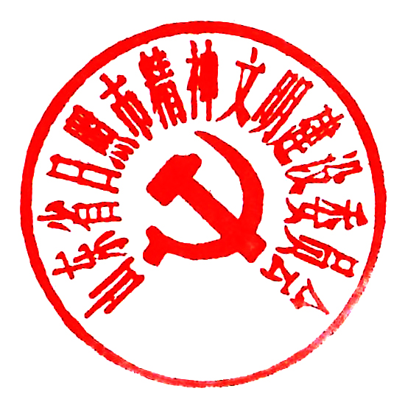
附件：日照市2020年度“德耀日照 系列先模”先进典型名单

日照市精神文明建设委员会
2021年3月30日
附件

日照市2020年度“德耀日照 系列先模”
先进典型名单

一、“助人为乐”先进典型
孙同磊 日照市方舟救援队原队长
王锡贵 日照市公共汽车有限公司司机
孙青云 日照忆清云毛肚火锅总经理、陕西武警总队退伍军人
刘传翠、安丰伟 山海天旅游度假区两城街道安家洼村村民
张金海 岚山区人社局派驻巨峰镇后屯村的“第一书记”
李梓硕 山东港口日照港裕廊公司操作队岸机班
“青年突击队”队员
王秀奎 五莲县于里镇中心小学教师
刘航铄 莒县第一实验小学学生
李 亮 莒县库山乡崖下村村民
庞召华 日照市扶贫志愿者协会副会长

二、“见义勇为”先进典型
申 剑、李昊然 日照银行员工
王耀民 市政府办公室工作人员
王荣和、申延广 岚山区雷锋救援队队员
纪胜明 日照特警支队一大队二中队中队长
梁永田 山东外国语职业技术大学信息工程学院学生
陈 帆 大众网·日照首席设计师
陈为东 莒县林水集团车辆管理办公室职工
陈恕伟 “饿了么”日照新盈老城站蓝骑士外卖小哥
吴仕森、张道平
吴仕森：原莒县化肥厂退休职工
张道平：莒县店子集街道陈家庄村民
于福会 五莲县潮河镇大沙河村村民

三、“诚实守信”先进典型
徐 楠 日照市中心医院门诊综合服务中心护士
常永刚 莒县佑福大药房经理
张庆军 日照保安集团人防分公司保安员
段尊敬 莒县发展和改革局工业科职员
庄爱芹 日照环卫集团保洁员
魏保华 日照运总集团出租车驾驶员
毕永美 东港区涛雒镇涛雒七村村民
秦四海 岚山区黄墩镇黄墩三村村民
苗宸浩 日照市金海岸小学学生
张华民 莒县公共汽车有限公司101路公交驾驶员

四、“敬业奉献”先进典型
日照驰援湖北医疗队（集体）
李发娟 日照市人民医院普外科二病区的副护士长
赵 鹏 五莲县人民医院呼吸与危重症医学科主治医师
胡淑娥 山东钢铁集团日照公司钢铁研究院技术专家、
工程技术应用研究员
胡新波 山海天市政管理处垃圾清运负责人
孔凡波 日照环卫集团工作人员
刘立华 山海天旅游度假区卧龙山街道前滩西村党支部书记
宋 洁 日照经济技术开发区北京路街道南岭村党支部书记
朱先刚 日照市邮政公司东港区分公司司机
苏同民 日照市公安局岚山分局高兴派出所所长
陈汝利 莒县碁山镇珠山村“醒狮团”第三代传承人
陈晓隆 日照阿凡提电子商务有限公司总经理
田彦芳 东港区日照街道凌云社区党组织书记
郑世庆 日照市城市管理局派驻莒县龙山镇匡家沟村
“第一书记”
张 洋 岚山出入境边防检查站执勤三队副队长
于 晓 日照市工业学校财经专业类高级讲师
王勇绪 五莲县高泽街道初中教师
李曰进 五莲县街头镇镇头村乡村医生
王宗勇 日照市公安局交警支队东港大队陈疃中队中队长
许家宝 五莲众和律师服务所法律工作者

五、“孝老爱亲”先进典型
夏培英 莒县刘官庄镇大官庄村村民
张甲安 五莲县汪湖镇潘家庄村村民
张明荣 莒县刘官庄镇五花营村村民
陈维秀 莒县城阳水泥厂原职工
鲁春晓 莒县小店镇杨家崮西村村民
张安彬 莒县城发集团自来水有限公司职工
刘金霞 东港区石臼街道银丰小区居民
牟雨轩 岚山区碑廓镇中心小学五年级学生
辛本花 岚山区巨峰镇大土山村村民
唐秀凤 岚山区碑廓镇下湖村村民

日照市精神文明建设委员会办公室 2021年3月30日印发

